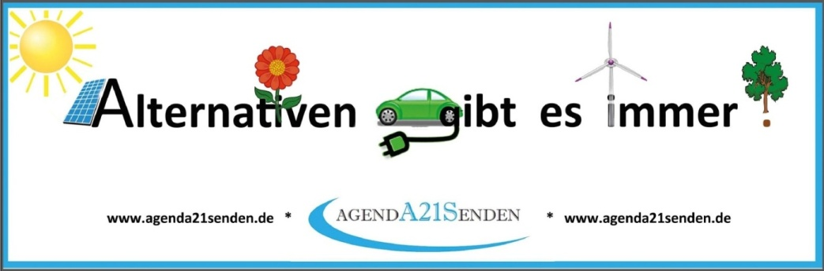

Mehrgenerationenhaus in Senden
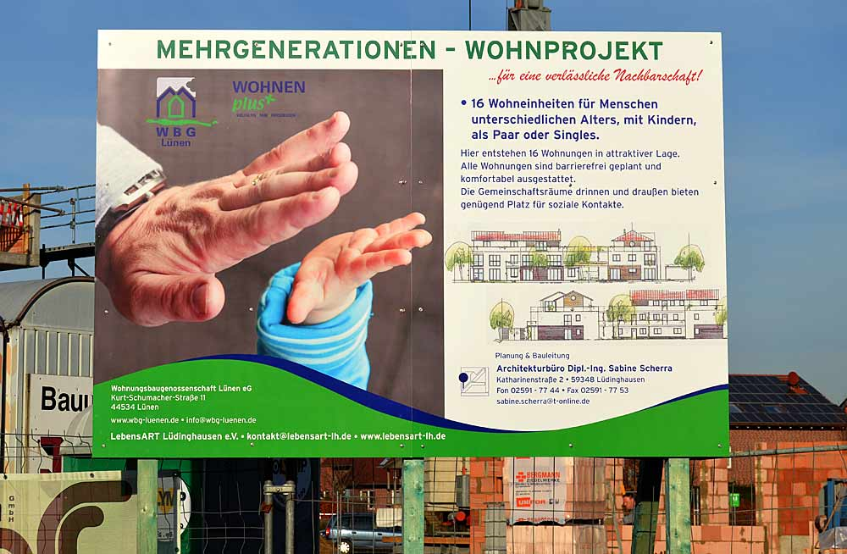
Gutes Beispiel: Lüdinghausen, LebensART
Warum ist es so schwer, Mehr-generationen-Häuser in Senden zu bauen?

Erläuterungskonzept und Zielsetzung, die für diese ökologische Bauweise sprechen:

- Bei der Umsetzung dieser Wohnform wird sogar WENIGER Bauland (pro Kopf) in Anspruch genommen als bei der traditionellen Form der Einteilung und Erschließung eines Baugebietes.
- Die neue Bebauung sollte idealerweise ringförmig, im Winkel oder im Oval ausgerichtet sein.
- Eine Wohneinheit besteht aus bis zu 24 Einheiten.
- Die Straßenführung wird im äußeren Bereich ringförmig um die Bebauung geführt.
- Somit entsteht ein Mittelpunk im Inneren als „INNERE GRÜNE MITTE“. Das äußere Erscheinungsbild der Anlage gleicht einer Wohnbebauung im Grünen.

- Eine Zwei-bis-zweieinhalb-Geschoss-Bebauung ist ökonomisch sinnvoll.
- Das Prinzip einer Genossenschaft oder eines Investors ist möglich.
- Die Bewohner sind Eigentümer einer Parzelle oder Mieter einer Wohnung.
- Die Nutzung einer gemeinsamen Energiezentrale und der Einsatz von erneuerbaren Energien ist sinnvoll.

Welche Möglichkeiten bietet diese Wohnform?

Durch die intelligente Anordnung der Wohneinheiten
bietet das Konzept Entfaltungsmöglichkeiten für alle Generationen:
- für Familien, für die eine traditionelle Bauweise nicht möglich ist,
- für ältere Ehepaare, die sich kleiner setzen wollen,
- für alle, die Generationsübergreifend aktiv gemeinsam leben möchten.

Jüngere unterstützen Ältere und umgekehrt. Bewohner helfen sich gegenseitig. Ältere finden neue Aufgaben, sich zu integrieren.
Diese Wohnform fördert entscheidend den Zusammenhalt in der Gesellschaft:
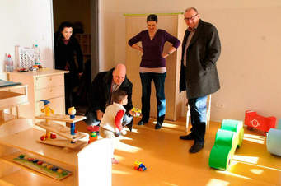
Mehrere Generationen in einem Haus
- Das Zusammenspiel der Generationen bewahrt Alltagskompetenzen sowie Erfahrungswissen, fördert die Integration und stärkt den Zusammenhalt zwischen den Menschen, unabhängig vom Alter.

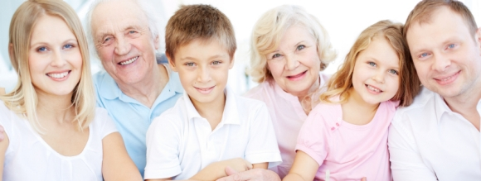
Früher gehörte es zum normalen Alltag der Familien, dass Eltern, Kinder und Großeltern unter einem Dach lebten.

- Es erinnert an die Situation in einer Großfamilie: Erfahrungswissen wird gebündelt, die Kompetenzen und die Interessen mehrerer Generationen entfalten sich in eigens dafür erstellten Räumen unter einem Dach.
- Sie sind zentrale Anlauf- und Begegnungsstellen, an denen das Miteinander der Generationen aktiv gelebt wird, und bieten vielfältige Möglichkeiten für freiwilliges Engagement.

Dennoch bietet das Konzept Rückzugsmöglichkeiten für jeden Einzelnen in seinen eigenen Räumen sowie auch die Chance, Freiräume selbst zu gestallten.

Antwort auf die Herausforderung des demografischen Wandels

Diese Art des gemeinsamen, aktiven Wohnens unterstützt dabei ganz flexibel und dennoch verlässlich alle Generationen.
Diese Wohnform leistet damit einen wichtigen Beitrag zum Zusammenhalt in der Gesellschaft, zur Unterstützung und Entlastung von Familien und zur besseren Vereinbarkeit von Familie bzw. Pflege und Beruf.

Teil der lokalen Infrastruktur

- Verbesserung der städtebaulich-räumlichen Situation
- Zukunftsorientiert, ökologisch und nachhaltig
- Stabilisierung der Einwohnerzahlen und damit der soziologisch-strukturellen Situation im gesamten Ortsteil
- Verbesserung der Wohn- und Lebensqualität durch Grün und stabilisierte Ortsteilstrukturen
- Das Altern von gesamten Neubaugebieten wird durch diese innovative Wohnform zu 100% vermieden.

Was spricht nun noch gegen diese Art der Wohnbebauung?

Wir von der „Agenda21Senden“ fordern von Politik und Verwaltung, bei der Erschließung von Baugebieten diese Art der Wohnbebauung zu fördern und Grundstücke dafür bereit zu stellen.

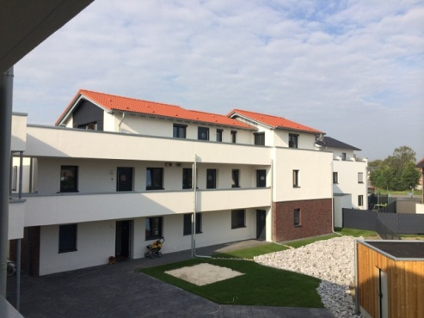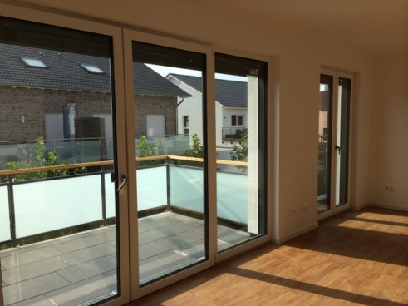
Einen Besichtigungstermin in Lüdinghausen wollen wir (wenn möglich) öffentlich anbieten.

Agenda21 Senden
Theo Stenkamp

